Réinitialisation de la durée de vie du Kit PF – Fuser – Laser BROTHER HL-L8260cdw
D00LF5001 – LU4979001 – D00C55001 – D009ML001
- Appuyez sur »OK » ensuite « GO » et ensuite sur la flèche « + » jusque « Maintenance » apparaît.
- Vous êtes en mode maintenance, appuyez sur la flèche « + » pour arriver à « 88 »
- Ensuite « OK »
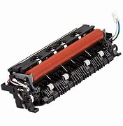
En utilisant les flèches du bas ou du haut vous pouvez naviguer dans la boite de dialogue de réinitialisation du Reset LUPS / Reset PF KIT MP – Reset KIT T5 – T4 – T3 – T2 – T1 / Reset four Unit / Laser UNIT
Pour réinitialiser appuyez sur « OK »
Pour quitter appuyer sur « OK » et avec la flèche affichez « 99 » pour quitter le mode maintenance.
